Д.В. Фролов

Каталог икон Мордовского республиканского объединенного краеведческого музея им. И.Д. Воронина

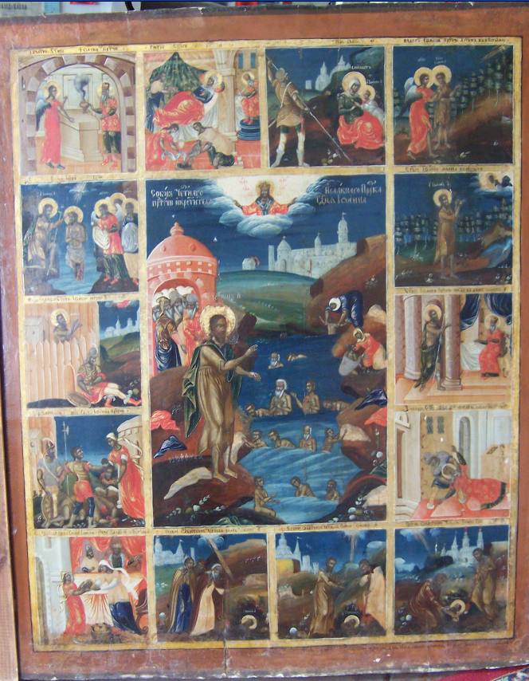
11. СОБОР ЧЕСТНОГО СЛАВНОГО ПРОРОКА ПРЕДТЕЧИ И КРЕСТИТЕЛЯ ГОСПОДНЯ ИОАННА
Еще фото в окладе должно быть!!!
Мастер Никита Попов, 1756 год.
Дерево, левкас, темпера, оклад 1856 года.
100,5 х 83 х 3,5 см.
КП 2334
Поступила в музей в 1930-е годы
Происхождение не установлено.
Реставрирована в «Росреставрация» Министерства
культуры РСФСР с 4.11.1976 г. по 20.12.1976 г.
И.Н. Виноградовым

Данный праздник – Собор Предтечи и Крестителя Господня Иоанна находится в православном календаре на следующий день после Богоявления – 7 января (20 нового стиля). Святой Иоанн Креститель – один из самый почитаемых святых. Пророк Малахия предсказывал, что раньше Мессии явится Его Предтеча, который укажет на Его пришествие. Поэтому иудеи, ожидавшие Мессию, ждали и явление Его Предтечи. В городе Иудином Нагорной страны Палестины жили праведные священник Захария и жена его Елисавета, беспорочно соблюдавшие заповеди Господни. Однако супруги были несчастны: дожив до преклонных лет, они были бездетны и не переставали молиться Богу, чтобы Он даровал им дитя. Однажды, когда святой Захария был очередным священником в храме Иерусалимском, он вошел во время Богослужения в Святилище для каждения фимиамом. Войдя за завесу Святилища, он увидел ангела Божия. Святой Захария смутился и остановился в страхе, но ангел сказал ему: «Не бойся, Захария, ибо услышана молитва твоя, и жена твоя Елисавета родит тебе сына, и наречешь ему имя: Иоанн» (Лк. I:13) [1, с.1081]. Но праведный Захария не поверил словам небесного вестника, и тогда ангел сказал ему: «Я Гавриил, предстоящий пред Богом, и послан говорить с тобою и благовестить тебе сие; и вот, ты будешь молчать т не будешь иметь возможности говорить до того дня, как это сбудется, за то, что ты не поверил словам моим» (Лк. I:19-20) [1, с.1081-1082]. Данное повестование иллюстрирует верхнее левое клеймо с надписанием «Зачатие святаго Иоанна Предтечи».
Настало время, и святая Елисавета родила сына, все родственники и друзья радовались вместе с ней. На восьмой день по закону Моисееву совершилось его обрезание. Мать назвала его Иоанном. Все были удивлены, так как никто в их роде не носил этого имени. Когда спросили об этом святого Захарию, он попросил дощечку и написал на ней: «Иоанн имя ему» – и тотчас связывавшие по предсказанию архангела его речь узы разрешились, и святой Захария, исполнившись Духа Святого, прославил Бога и произнес пророческие слова о Явившемся в мир Мессии и о своем сыне Иоанне – Предтече Господа. Данное событие иллюстрирует второе клеймо – «Рождество святаго Иоанна Предтечи», на котором изображено рождество и омовение Иоанна и написание праведным Захарией имени сына на дощечке (Лк. I:57-79).
После Рождества Христова и поклонения пастырей и волхвов нечестивый царь Ирод повелел избить всех младенцев. Услышав об этом, святая Елисавета бежала со своим сыном в пустыню и скрывалась в пещере. Третье клеймо верхнего регистра с почти утраченным надписанием «Бегство Елизаветы» изображает данное событие, в левом углу иконописец написал разыскивающего младенца Иоанна воина с копьем.
Праведная Елисавета с сыном продолжала жить в чаще и там умерла. Отрок Иоанн, охраняемый Ангелом, вырос в дикой пустыне. Данный этап иллюстрирует четвертое клеймо верхнего регистра – «Ведение Иоанна Предтечи ангелом в пустыне» (Лк. I:80).
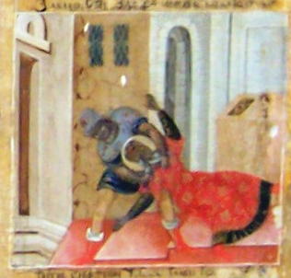
Он остался пустынножителем до тех пор, пока Господь не призвал его в тридцатилетнем возрасте к проповеди еврейскому народу. Пророк готовил себя к великому служению строгой жизнью – постом и молитвой. Он носил грубую одежду, прихваченную кожаным поясом, и питался диким медом и акридами (род саранчи). Что и изображает верхнее клеймо правого регистра – «Святой Иоанн молится в пустыне» (Мф. III:1-4).
Следующее клеймо – «Святой Иоанн Предтеча прииде в дом своего отца».
А тем временем святой Захария как священник находился в Иерусалиме и исполнял свое служение в храме. Ирод послал к нему воинов с приказанием открыть местопребывание Иоанна и его матери. Захария ответил, что это ему неизвестно, и был убит прямо в храме. Данное событие изображено на нижнем клейме правого регистра – «Заклание святого Захарии».
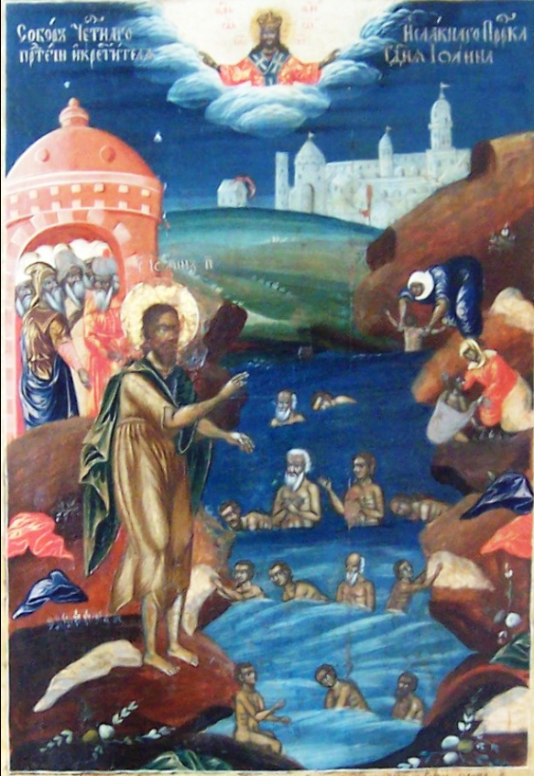
Повинуясь своему призванию, пророк Иоанн явился на берегах Иордана, чтобы приготовить народ к принятию ожидаемого Мессии (Христа). Чему посвящен средник иконы. К реке перед праздником очищения в большом количестве сходился народ для религиозных омовений. Здесь и обратился к ним Иоанн, проповедуя покаяние и крещение во оставление грехов. Сущность его проповеди заключалась в том, что прежде чем получить внешнее омовение, люди должны нравственно очиститься, и таким образом приготовить себя к принятию Евангелия. Смысл его слов заключался в духовном приготовлении к принятию будущего крещения водой и Святым Духом (Мф. III:5-12).
Когда ожидание Мессии достигло высшей степени, пришел к Иоанну на Иордан креститься и Сам Спаситель мира, Господь Иисус Христос. Крещение Христа сопровождалось чудесными явлениями – схождением Святого Духа в виде голубя и голосом Бога Отца с неба: «Сей есть Сын Мой возлюбленный... ». Данное событие изображает верхнее клеймо левого регистра – «Богоявление Господне» (Мф. III:13-17).
Получив откровение о Иисусе Христе, пророк Иоанн говорил народу о Нем: «Вот Агнец Божий, который берет на Себя грехи мира» (Ин. I:29) [1, с.1128].
Крещением Спасителя пророк Иоанн завершил и как бы запечатлел свое пророческое служение. Он безбоязненно и строго обличал пороки как простых людей, так и сильных мира сего. За это он скоро пострадал.
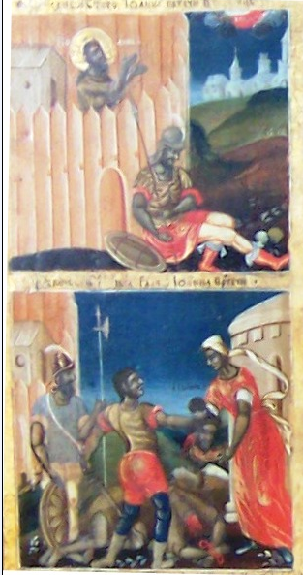
Царь Ирод Антипа приказал посадить пророка Иоанна в темницу за обличение его в оставлении своей законной жены (дочери аравийского царя Арефы) и за незаконное сожительство с Иродиадой, которая до этого была замужем за родным братом Ирода, Филиппом. Заключение иллюстрируется следующим за Богоявлением клеймом «Иоанн Предтеча в темнице».
В день своего рождения Ирод устроил пир, на который съехалось много знатных гостей. Саломия, дочь нечестивой Иродиады, своей нескромной пляской во время пира до того угодила Ироду и возлежащим с ним гостям, что царь с клятвой обещал ей дать все, чего ни попросит она, даже до половины своего царства. Танцовщица, наученная матерью, просила дать ей тогда же на блюде голову Иоанна Крестителя. Ирод уважал Иоанна как пророка, поэтому он опечалился от такой просьбы. Но из-за гостей и неосторожной клятвы он повелел отрубить голову Предтече и отдать Саломии. Это повествование иллюстрируется последним клеймом левого регистра – «Усекновение главы Иоанна Предтечи», где воин с мечом подает Саломии на блюдо отрубленную голову пророка, обезглавленное тело которого изображено у их ног (Мф. XIV:3-11).
Крайнее левое клеймо повествует о дальнейших событиях – Саломия взяла блюдо с главой святого Иоанна и отнесла своей матери – «… девица главу Иоанна Предтечи и …[отдала] матери своей». Неистовая Иродиада исколола язык пророка иглой и закопала его святую главу в нечистом месте. Но благочестивая Иоанна, жена домоправителя Иродова Хузы, погребла святую голову Иоанна Крестителя в глиняном сосуде на горе Елеонской. Святое тело Иоанна Крестителя взяли в ту же ночь его ученики и погребли в Севастии.
Суд Божий совершился над Иродом, Иродиадой и Саломией еще при их земной жизни. Саломия, переходя зимой реку Сикорис, провалилась под лед, который сдавил ее так, что перерезал ей шею. Аравийский царь Арефа в отмщение за бесчестие своей дочери двинул войско против Ирода. Потерпев поражение, Ирод подвергся гневу римского императора Кая Калигулы и был вместе с Иродиадой сослан в заточение в Галлию, а потом в Испанию. Там они были поглощены разверзшейся землей – упали в пропасть.
Спустя некоторое время, одни благочестивые подвижники, копая ров для основания храма, нашли на горе Елеонской честную главу Иоанна Предтечи и хранили ее у себя. Так произошло «Первое обретение главы» – что и показано во втором клейме нижнего регистра. Но перед смертью, последний из старцев, опасаясь поругания святыни неверующими, скрыл ее в земле в том же месте, где нашел.
В царствование Константина Великого два инока приходили в Иерусалим поклониться Гробу Господню. Одному из них явился Иоанн Предтеча и указал, где закопана его голова. Иноки откопали святыню и, положив ее в простой мешок из верблюжьей шерсти, пошли к себе домой. По дороге монахи встретили незнакомого горшечника и дали ему нести драгоценную ношу. Не зная, что он несет, горшечник спокойно продолжал путь, но ему явился сам святой Предтеча и велел бежать от нерадивых и ленивых иноков вместе с тем, что было у него в руках. С тех пор честная глава была преемственно хранима истинными христианами, пока ее не закопал, сокрыв в пещере близ Емессы, один священник. Спустя некоторое время в пещере этой поселились благочестивые иноки, а потом на этом месте возник монастырь. В 452 г. архимандриту этой обители Маркеллу святой Иоанн Креститель в видении указал место сокрытия своей главы. Это обретение стало праздноваться как второе. Святыня была перенесена в Емессу, а затем в Константинополь. Данное событие изображает третье клеймо нижнего регистра – «Второе обретение главы Иоанна Предтечи» [2].
Во время волнений в Константинополе в связи с ссылкой святителя Иоанна Златоуста глава святого Иоанна Предтечи снова была унесена в город Емессу. Оттуда во время набегов сарацин она была перенесена (около 810 - 820 гг.) в Команы и там, в период иконоборческих гонений, была скрыта в земле. Когда иконопочитание было восстановлено, патриарху Игнатию во время ночной молитвы было указано в видении место, где скрыта глава святого Иоанна Предтечи. Первосвятитель сообщил об этом императору, который послал посольство в Команы, и там глава была в третий раз обретена, в указанном патриархом месте, около 850 года. Позже глава вновь была перенесена в Константинополь. Данное событие иллюстрирует последнее, четвертое клеймо нижнего регистра – «Третье обретение главы Иоанна Предтечи» [3].
О пророке Иоанне Крестителе Сам Иисус Христос сказал: «Из рожденных женами не восставал (пророк) больший Иоанна Крестителя» (Мф. XI:11) [1, с.1024]. Этот святой прославляется Церковью, как «ангел, и апостол, и мученик, и пророк, и друг Христов, и пророков печать, и ходатай ветхой и новой благодати, и в рожденных пречестнейший, и светлый Слова глас» [4].
Колористика произведения выстроена на сочетании звучных цветов – синего, голубого, сине-зеленого, красного и охристого различных оттенков, что придает торжественность и четкость всему произведению. Все сюжеты легко узнаваемы, клейма последовательно иллюстрируют житие пророка и три обретения его честной главы. Иконописец наследует древнерусский принцип построения житийной иконы и средневековые, «классические» сюжеты. Так, наиболее традиционны клейма Рождества, Богоявления, Моления в пустыне, принесения главы Иродиаде и трех обретений.
Однако светское искусство XVIII века привносит много нового, – в клейме «Бегство Елизаветы» на переднем плане изображен стоящий спиной, разыскивающий Иоанна, воин в доспехах. Не типична для «классической» иконы и поза жен в среднике на правом берегу Иордана – одна слишком натуралистично закрывает пеленами свое чадо, выходящее из воды; вторая, в синих ризах и белом убрусе, совсем обыденно, почти по-деревенски, омывает (практически купает), закатав рукава, своего ребенка. В необычном повороте изображен и воин, подающий усеченную главу Предтечи Саломии. Динамично, подобно западноевропейской гравюре клеймо «Заклания святого Захарии».
И даже в наиболее традиционных клеймах видно влияние светской живописи – не в иконописных традициях представлена «пустыня» в «Ведении ангелом» и «Молении Иоанна». Если древнерусскому иконописцу достаточно было изобразить два-три весьма условных древа, то предстоящему становилось понятно, что действие происходит в некоей «дебри», «пустыне» – глухом, нежилом месте, на публикуемом же памятнике деревья хотя и ниже персонажей, но они занимают весь фон и напоминают не пречудные райские растения, а вполне конкретные земные.
Очевидно и стремление мастера изображать все происходящее не в типично иконной, обратной перспективе, а в живописной «прямой», когда по мере удаления от нашего глаза предметы уменьшаются – например, грады на задних планах трех обретений, «Бегства Елизаветы», «Иоанна в темнице», а также Иерусалим на среднике.
Автор иконы совершенно отказывается от традиционного изображения «горок» и земли, они написаны не лещадками – символом духовного восхождения, а многоцветными горами, иногда напоминающими кучи земли.
Сложные, зачастую манерные и не совсем естественные позы персонажей, практически реалистичное написание риз, однако, способом «классических» высветлений, – все представляет нам замечательный самобытный памятник все же иконописного искусства (личное абсолютно традиционно), на котором, тем не менее, изограф оставил свое имя и дату создания, обозначив блистательную эпоху императрицы Елизаветы Петровны.

Литература:

- Библия. Книги Священного Писания Ветхого и Нового Завета. Ульяновск, ТОО «Стрежень», 1997, 1376 с
- http://days.pravoslavie.ru/Life/life504.htm
- http://days.pravoslavie.ru/Life/life1137.htm
- http://vosvera.ru/index.php/calend/64-2010-06-24-16-35-21/777-7-.html

